Natuurbeheerplan 2025
[Een deel van de tekst van deze bekendmaking is overeenkomstig artikel 7 lid 2 Bekendmakingswet bekendgemaakt en hier beschikbaar: kaarviewer.]

Gedeputeerde Staten van Noord-Holland

Besluiten:

Gedeputeerde Staten van Noord-Holland hebben op 1 oktober 2024 de definitieve versie van het Natuurbeheerplan 2025 en Nota van Beantwoording vastgesteld.

1. Wat is het Natuurbeheerplan?
1.1 Inleiding
Het Natuurbeheerplan beschrijft de beleidsdoelen en subsidiemogelijkheden voor de ontwikkeling van natuur en beheer van (agrarische) natuur en landschapselementen. De provincie financiert een aanzienlijk deel van de kosten voor de ontwikkeling en het beheer van natuur door middel van subsidies. Het Natuurbeheerplan vormt het inhoudelijk toetsingskader voor het beoordelen van subsidieaanvragen. Het Natuurbeheerplan bestaat uit dit document en bijbehorende kaarten die aangeven waar welke beheerdoelen gelden.

Het Natuurbeheerplan is verankerd in het Subsidiestelsel Natuur en Landschap (SNL). Dit stelsel bestaat uit de Uitvoeringsregeling natuur- en landschapsbeheer Noord-Holland 2016 (SVNL) voor het beheer van (agrarische) natuur en landschap en de Uitvoeringsregeling subsidie kwaliteitsimpuls natuur en landschap Noord-Holland (SKNL) voor investeringen in natuur en landschap (omvorming, inrichting en kwaliteitsontwikkeling).

Het plan is geen statisch document. De provincie kan de inhoud van de plantekst en de kaarten, indien nodig, jaarlijks aanpassen. Hoewel het Natuurbeheerplan de afgelopen tijd met een jaarlijkse frequentie is aangepast, kan het plan voor meerdere jaren gelden tot Gedeputeerde Staten (GS) weer een nieuw Natuurbeheerplan vaststellen.

1.2 Doel en status Natuurbeheerplan
Het Natuurbeheerplan is een subsidiekader en daarmee een instrument om functieverandering (van landbouw naar natuur), inrichting en beheerdoelen te realiseren die gebaseerd zijn op huidig beleid voor het landelijk gebied op het gebied van water, milieu en ruimtelijke ordening van de Europese Unie, het Rijk en de provincie (zie hoofdstuk 2).

In het Natuurbeheerplan zijn de huidige en de gewenste beheerdoelen voor het Natuur Netwerk Nederland (NNN) en agrarische gebieden met natuurwaarden opgenomen. In dit plan begrenst en beschrijft de provincie de gebieden waar subsidiëring van beheer en ontwikkeling van natuur, agrarische natuur en landschapselementen plaats kan vinden.

De vaststelling van het NNN in planologisch opzicht is vastgelegd in de Omgevingsverordening. Het Natuurbeheerplan volgt dus de begrenzing van het NNN die in de Omgevingsverordening is vastgelegd. Dit betekent ook dat eventuele opmerkingen over de NNN-begrenzing niet via het
Natuurbeheerplan kunnen worden meegenomen. Het Natuurbeheerplan heeft geen planologische consequenties en heeft dus geen invloed op eigendomsrechten of bestaande gebruiksmogelijkheden.

Het Natuurbeheerplan bevat geen bindende regels of verplichtingen voor burgers. Ook kunnen er geen rechten aan worden ontleend. Opname van een terrein in het Natuurbeheerplan leidt dus niet vanzelfsprekend tot een positief besluit over subsidiëring van ontwikkeling of beheer van (agrarische) natuur. Het zorgt er alleen voor dat beheerders en gecertificeerde (agrarische) collectieven van de gronden die zijn begrensd als natuurgebied, als agrarische natuur of als landschapselement de mogelijkheid krijgen om subsidie aan te vragen voor het beheer van deze gronden.

1.3 Wijzigingen Natuurbeheerplan 2025
Dit Natuurbeheerplan 2025 is op een aantal punten gewijzigd ten opzichte van het Natuurbeheerplan 2024:

- Ambitiebeheertypen zijn gelegd op alle percelen die opgenomen zijn in de meest actuele NNN-begrenzing.
- De ambitiekaart en beheertypenkaart zijn geactualiseerd.
1.4 Leeswijzer
In het Natuurbeheerplan wordt achtereenvolgens beschreven:
Hoofdstuk 2: Beleidskader
Hoofdstuk 3: Subsidiestelsel Natuur en Landschap
Hoofdstuk 4: Natuur- en landschapsdoelen
Hoofdstuk 5: Inspraak- en subsidiemogelijkheden
Hoofdstuk 6: Overige informatie

2. Beleidskader

Het Natuurbeheerplan is gebaseerd op het vigerend beleid voor het landelijk gebied voor water, milieu en ruimtelijke ordening van de Europese Unie, het Rijk en de provincie. In dit hoofdstuk lichten wij de belangrijkste onderdelen en ontwikkelingen toe.

2.1 Europees kader natuur en landschap
De lidstaten van de EU hebben gezamenlijk specifieke wetten en beleidsdoelen vastgesteld voor het instandhouden van bepaalde planten- en diersoorten en natuurlijke habitats van internationale betekenis via de Vogel- en Habitatrichtlijn (VR/HR) en Natura 2000, voor de instandhouding van gezonde watersystemen (Kaderrichtlijn water) en voor een schoon milieu (Nitraatrichtlijn). De Europese Commissie (EC) ziet er op toe dat de lidstaten deze afspraken nakomen.

Voor het platteland zijn door de EC beleidsdoelen en regels vastgesteld in het Gemeenschappelijk Landbouwbeleid 2023-2027 (GLB). Het nieuwe GLB bevat meer ambities op het gebied van natuur, klimaat en milieu. Dit is samen te vatten in de term ‘toekomstbestendig boeren’, waarbij het belonen van boeren die naast het produceren van voedsel ook zorgen voor natuur, klimaat en milieu een belangrijke rol speelt. Het Rijk heeft het GLB uitgewerkt in een Nationaal Strategisch Plan (NSP).

Met het NSP zetten Rijk, provincies en waterschappen samen de beleidslijnen uit voor beide subsidiefondsen van het GLB: het Plattelandsfonds (pijler 2) voor agrarisch natuur- en landschapsbeheer (ANLb) en het Garantiefonds (pijler 1) met o.a. conditionaliteiten en ecoregelingen. Het Garantiefonds wordt deels ingezet voor plattelandsbeheer via de ecoregelingen en door budget over te hevelen naar het plattelandsfonds. Hierdoor ontstaat meer ruimte voor investeringen, innovatie, samenwerken en kennisoverdracht voor toekomstgerichte bedrijven en optimalisatie van het ANLb.

Ecoregelingen en conditionaliteiten uit pijler 1 en het ANLb uit pijler 2 kunnen naast elkaar worden ingezet en elkaar versterken. Ook is het mogelijk om ze beiden in te zetten mits zogenaamde double funding voorkomen wordt (dit betekent dat voor hetzelfde perceel niet twee keer subsidie mag worden verleend). De ecoregelingen en conditionaliteiten hebben een meer nationaal generieke invulling (met regionale gebiedsgerichte accenten). Het ANLb richt zich op gebiedsgerichte activiteiten die boeren samen ondernemen om doelsoorten en doelen uit de Vogel- en Habitatrichtlijn en opgave Water en Klimaat te ondersteunen.

De bijdrage die Nederland levert aan het agromilieu en -klimaat is vastgelegd in het GLB-NSP fiche (art. 65). Het agrarisch natuurbeleid, het ecologisch waterbeheer en klimaatdoelen vallen onder het ANLb en worden deels gefinancierd met Europees geld. Het ANLb bevat drie leefgebieden (open grasland, open akkerland en dooradering) en de categoriën water en klimaat.

2.2 Rijksbeleid natuur en landschap
Het rijksbeleid heeft zich de afgelopen jaren ontwikkeld langs twee lijnen. De eerste lijn betreft het versterken en verbeteren van het bestaande natuur. Dit richt zich op natuurgebieden en de directe omgeving daarvan, beheren en verbeteren van natuur in de grote wateren, duurzame bescherming van de Noordzee en het verder ontwikkelen van de Nationale Parken. Met het Programma Natuur is in het kader van de stikstofaanpak extra geld beschikbaar gesteld voor natuurherstel en -ontwikkeling met een focus op stikstofgevoelige natuurgebieden.

De tweede lijn gaat over het realiseren van de natuurdoelen via verdere integratie van natuur in onze woon-, werk- en leefomgeving. In het Regeerprogamma1 is aangegeven dat het kabinet stopt met het Nationaal Programma Landelijk Gebied (NPLG) en op een andere manier gaat werken aan de internationale doelstellingen. De beschikbare middelen worden optimaal ingezet daar waar de gebiedsspecifieke opgaven en uitdagingen voor de agrarische sector het grootst zijn en waar een specifieke aanpak nodig is om ondernemers te ondersteunen om de doelen te bereiken. Zoals in de veenweidegebieden, gebieden rondom kwetsbare Natura 2000-gebieden, brede beekdalen en grondwaterbeschermingsgebieden.

2.3 Provinciaal beleid
De provincies zijn – op grond van het decentralisatieakkoord natuur – volledig verantwoordelijk voor de uitvoering van het natuurbeleid. In het Provinciaal Programma Landelijk Gebied (PPLG) - Provincie Noord-Holland werkt de provincie de (inter)nationale doelen voor het landelijk gebied uit. Dit doet de provincie samen met waterschappen, gemeenten en maatschappelijke partners, (agrarisch) ondernemers, grondeigenaren en grondgebruikers.

Voor het thema ‘meer biodiversiteit’ zetten we onder andere in op de afronding van het natuurnetwerk in Noord-Holland en op ecologisch herstel binnen en buiten de natuurgebieden. Het ontwikkelen van natuurgebieden en het beheer van (agrarische) natuur wordt mogelijk gemaakt door het verlenen van subsidie via het Subsidiestelsel Natuur en Landschap (SNL). In het PPLG is opgenomen dat we streven naar een SNL-kwaliteit ‘Hoog' voor elk natuurbeheertype (binnen het NNN).

Agrarisch natuurbeheer in het NNN
In 2027 willen wij het NNN grotendeels gerealiseerd hebben. Zodra natuur gerealiseerd is, kan alleen nog subsidie voor natuurbeheer (SVNL) worden verleend. Voor percelen met lopend agrarisch natuurbeheer (2023-2028) in het NNN zal, net als in de andere NNN-gebieden, het proces van omvorming naar natuur starten of voortgaan. Hierbij is het uitgangspunt dat de omschakeling naar natuurbeheer zo snel mogelijk tot stand komt en uiterlijk in 2027 zekerheid is dat de grond wordt omgezet naar natuur. Agrariërs kunnen het lopende agrarisch natuurbeheercontract nog uitdienen totdat natuur is gerealiseerd of uiterlijk tot en met 2028. Het agrarisch natuurbeheercontract is nadrukkelijk bedoeld als tijdelijke maatregel om de periode tot NNN-realisatie te overbruggen.

3. Subsidiestelsel Natuur en Landschap

De provincie hecht veel belang aan het behoud en de ontwikkeling van de provinciale natuur. Daarom verleent zij daarvoor subsidie via het Subsidiestelsel Natuur en Landschap (SNL).
In het SNL wordt onderscheid gemaakt in subsidie voor functieverandering en inrichting en subsidie voor beheer. Subsidie is alleen mogelijk voor het beheertype dat in het Natuurbeheerplan is aangegeven en begrensd.

Subsidie voor functieverandering en inrichting is geregeld in de Uitvoeringsregeling subsidie kwaliteitsimpuls natuur en landschap Noord-Holland (SKNL):
https://lokaleregelgeving.overheid.nl/CVDR287069/8

Subsidie voor beheer van natuur en landschap, agrarische natuur en landschapselementen is geregeld in de Uitvoeringsregeling natuur- en landschapsbeheer Noord-Holland (SVNL): https://lokaleregelgeving.overheid.nl/CVDR376755/14

Meer informatie over de regelingen is te vinden op Subsidieregelingen - Provincie Noord-Holland.

3.1 De Index Natuur en Landschap
De Index Natuur en Landschap vormt de basis voor het Natuurbeheerplan. Deze Index is een landelijk uniforme en sterk gestandaardiseerde ‘natuurtaal’ waarin de Nederlandse natuur- en landschapselementtypen worden vastgelegd. De Index wordt gebruikt voor de aanduiding van de natuur- en landschapsdoelen en voor de monitoring. Het bevordert een goede afstemming tussen beheerders onderling en tussen beheerders en overheden.

De Index Natuur en Landschap bestaat uit de onderdelen natuur, agrarische natuur en landschapselementen. In de Index worden twee niveaus onderscheiden: de natuurtypen voor de sturing op landelijk niveau en de beheertypen voor de operationele aansturing van het beheer op regionaal en lokaal niveau.

Voor meer informatie over de Index Natuur en Landschap zie https://www.bij12.nl/onderwerpen/natuur-en-landschap/index-natuur-en-landschap/.

3.2 De kaarten in het Natuurbeheerplan
Het Natuurbeheerplan kent een beheertypenkaart, een ambitiekaart en een vaarbijdragekaart (zie kaartviewer). Zij vormen met de beschrijving van de doelen de kern van het Natuurbeheerplan.

Beheertypenkaart
De beheertypenkaart geeft alle bestaande, beheerwaardige (agrarische) natuur weer volgens de Index Natuur en Landschap. De beheertypenkaart vormt de basis voor het verlenen van beheersubsidies voor (agrarische) natuur. Van beheerders van gerealiseerde natuur – ook als zij geen subsidie ontvangen – wordt verwacht dat zij hun beheer uitvoeren, gericht op de instandhouding van de beheertypen. Een beheerder kan alleen voor financiering van het beheer van het toegekende beheertype in aanmerking komen.
Voor het agrarisch natuur- en landschapsbeheer (ANLb) onderscheiden we de leefgebieden open grasland, open akkerland en dooradering. Dit zijn de drie agrarische natuurtypen van de Index Natuur en Landschap. Daarnaast wordt gewerkt met een categorie water en een categorie klimaat.

De beheertypenkaart bestaat uit de volgende kaartlagen:
- Natuurtypen en landschapstypen (deelkaart a)
kaart voor de landschapstypen binnen en buiten NNN (L-type)
kaart voor de natuurbeheertypen (N-type)
- Leefgebied open grasland (deelkaart b)
Weidevogelgrasland in open landschap
Weidevogelland met riet of opgaande begroeiing
- Leefgebied open akkerland (deelkaart c)
- Leefgebied dooradering (deelkaart d)
- Zoekgebied Categorie water (deelkaart e)
- Zoekgebied Categorie klimaat (deelkaart f)
De doelen en criteria voor de leefgebieden en categorieën zijn nader omschreven in hoofdstuk 4.

Ambitiekaart
Voor alle als NNN begrensde natuurgebieden is een ambitie bepaald. De ambitie bestaat uit een ambitiebeheertype waar de provincie naar streeft. De ambitiekaart (kaart 2) vormt de basis voor de (subsidiëring van) kwaliteitsverbetering op grond van de SKNL, inclusief omvorming van landbouw naar natuur. Een verschil tussen de beheertypenkaart en de ambitiekaart laat zien waar een verbetering van de natuurkwaliteit mogelijk en wenselijk is.

Vaarbijdragekaart
De provincie Noord-Holland kan subsidie verstrekken voor percelen die op de vaarbijdragekaart staan (kaart 3). Op de vaarbijdragekaart staan percelen die:
- alleen varend bereikt kunnen worden met natuurtype moerassen (N05), voedselarme venen en vochtige heiden (N06), vochtige schraalgraslanden (N10), rijke graslanden en akkers (N12) of vogelgraslanden (N13).
- alleen varend beheerd kunnen worden met natuurtype moerassen (N05) of voedselarme venen en vochtige heiden (N06).
Percelen die alleen varend bereikt en/of beheerd kunnen worden met andere (natuur)beheertypen zijn niet opgenomen op de kaart en komen niet in aanmerking voor een bijdrage.

3.3 Monitoring
Monitoring is een essentieel onderdeel van de beheercyclus. De uitvoering van het natuurbeleid en beheer dient onderzocht te worden om te weten of de afgesproken doelen ook gehaald en zo nodig bijgesteld moeten worden. Behalve informatie over de gerealiseerde hectares en het daarvoor benodigde geld (kwantiteit), is ook informatie nodig over de resultaten in termen van bijv. aantallen dieren en planten (kwaliteit).

De provincie laat vogeltellingen doen in de weidevogelgebieden in een cyclus van drie jaar. In Noord-Holland is ook een meetnet akkervogels opgestart.

Natuurbeheer
Voor de monitoring van het natuurbeheer is een uniforme landelijke systematiek ontworpen. Op de website van BIJ12 zijn de werkwijze en aanvullende informatie over deze monitoring weergegeven (https://www.bij12.nl/onderwerpen/natuur-en-landschap/productencatalogus/methodieken/werkwijze-monitoring/). Hierin wordt per beheertype beschreven welke monitoring noodzakelijk is en hoe deze moet worden uitgevoerd.

Gecertificeerde natuurbeheerders hebben het recht om de monitoring zelf uit te (laten) voeren en krijgen daarvoor een monitoringssubsidie gebaseerd op de monitoringstarieven zoals vastgesteld in het openstellingsbesluit. Voor de overige natuurbeheerders voert de provincie de monitoring uit.

Agrarisch natuur- en landschapsbeheer
Voor de monitoring van het agrarisch natuurbeheer is in 2016 een systematiek ontwikkeld. Daarin wordt onderscheid gemaakt tussen beheermonitoring (het verzamelen van natuurgegevens die nodig zijn om het beheer (beter) uit te voeren) en beleidsmonitoring (het verzamelen van gegevens om de realisatie van de beleidsdoelen (op provinciaal, landelijk en Europees niveau) te evalueren).
De verantwoordelijkheid voor de beheermonitoring bij het agrarisch natuurbeheer ligt bij de agrarische collectieven, de provincies zijn verantwoordelijk voor de beleidsmonitoring.

Water
Met de categorie Water (blauwe diensten) van het ANLb wordt ingezet op een bijdrage aan de waterkwaliteit van de KRW-watergangen en het verhogen van het waterbergend vermogen. Hiervoor is een bestaand monitoringsprogramma van waterschappen en provincies (kwaliteit en kwantiteit).

Klimaat
Klimaatmaatregelen worden ingezet om een bijdrage te leveren aan CO2 vastlegging en het reduceren van broeikasgassen. Daarnaast wordt er ingezet op klimaatadaptatie door middel van vernatten, het opvangen van waterpieken en droogte en omgaan met verzilting. Er is voor klimaatmaatregelen (ANLb) (nog) geen specifiek beleidsmonitoringsprogramma ontwikkeld.

4. Natuur- en Landschapsdoelen

In dit hoofdstuk worden de beleidsdoelen en criteria beschreven ten aanzien van onze natuur-, landschaps-, water- en klimaatdoelen. Deze doelen zijn verwerkt in de kaarten. Gebiedsaanvragen van de agrarische collectieven worden getoetst op de beoordelingscriteria van paragraaf 4.5.

4.1 Integrale gebiedsbeschrijving en visie op behoud en ontwikkeling
In de Omgevingsverordening zijn wezenlijke kenmerken en waarden opgenomen van alle begrensde NNN-gebieden. Deze wezenlijke kenmerken en waarden vormen de basis van de huidige natuurdoelen binnen de provincie Noord-Holland. Daarnaast kunnen de integrale gebiedsprocessen binnen het NNN aanleiding geven voor het wijzigen van ambitietypen.

4.2 Beleidsdoelen en criteria natuur- en landschapsbeheer
Noord-Holland kent een aantal bijzondere natuurwaarden, zoals de weidevogelgebieden, laagveenmoerassen en de duinen met de binnenduinrand. Op basis van deze natuurwaarden zijn de natuurdoeltypen voor Noord-Holland bepaald. De natuurdoeltypen zijn vervolgens vertaald naar de index voor de beheertypen. De beheertypen zijn nader omschreven in de Index Natuur en Landschap (Index Natuur en Landschap - BIJ12).

Voor aanpassingen van de beheertypen op de kaarten kijken wij naar de volgende criteria:
- Natura 2000 doelen (habitattypekaart);
- Weidevogeldoelstellingen volgens de leefgebiedenkaart voor weidevogels;
- Beheertype N10.01 (Nat Schraalland) kan niet voorkomen op laagveengronden;
- Beheertypen N05.03 (veenmoeras), N14.02 (moerasbos), N04.01 (zoete plas), N10.02 (vochtig hooiland) of N13.01 (vochtig weidevogelgrasland) kunnen een volgende ontwikkelfase zijn van het beheertype veenmosrietland of moeras. Dit zijn kwetsbare gebieden in de N2000 doelen. Aanvragen voor omzetting naar deze beheertypen beoordelen wij kritisch.
4.3 Beleidsdoelen en criteria agrarisch natuur- en landschapsbeheer
Voor het agrarisch natuur- en landschapsbeheer streeft de provincie naar het behoud van een aantal soorten die van internationaal belang zijn. Deze doelsoorten zijn op de website van BIJ12 per agrarisch beheertype genoemd. De provincies hebben afgesproken uniforme instapeisen te hanteren voor wat betreft criteria t.a.v. de aanwezigheid van doelsoorten en voldoende omvang.
Deze instapeisen zijn de basis voor de begrenzingen van de leefgebiedenkaarten en geven een ondergrens aan van de te realiseren gebiedskwaliteiten.

Beschrijvingen begrensde leefgebieden

Open grasland (deelkaart b). Dit leefgebied bevindt zich met name in de veenweidegebieden van Laag-Holland, Amstelland en West-Friesland. Het bestaat uit open landschappen met veel vochtig en kruidenrijk gras en fijnmazige watergangen. Er kan enige opgaande begroeiing aanwezig zijn. Doelen voor aanwezigheid van de doelsoorten en omvang van het gebied staan in onderstaand overzicht.

Beheertypen open grasland | Aanwezigheid doelsoorten (komen de relevante soorten voor) | Omvang gebied
Weidevogelgrasland in open landschap | Minimaal 10 broedparen van grutto per 100 ha óf minimaal 50 broedparen van de soorten grutto, tureluur en slobeend samen per 100 ha. | Minimaal 100 ha samenhangende beheerde oppervlakte waarop leefgebied open grasland aanwezig is.
Weidevogelland met riet en opgaande begroeiing | Minimaal 30 broedparen van de soorten kievit, scholekster en wulp samen per 100 ha óf het gebied is van groot belang voor de noordse woelmuis. | Minimaal 100 ha samenhangende beheerde oppervlakte waarop leefgebied open grasland aanwezig is.

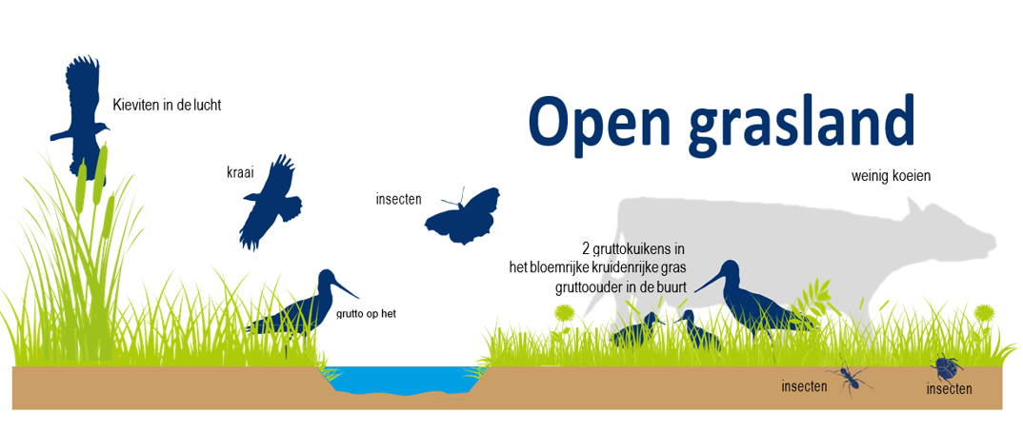

Aanvalsplan Grutto
Via het Aanvalsplan Grutto zijn in 2023 extra middelen voor agrarisch natuurbeheer beschikbaar gesteld om grote gebieden te optimaliseren voor weidevogelbeheer. Het betreft gebieden met een weidevogeldoelstelling van minimaal 1000 ha open terrein met nauwelijks verstoring (opgaande gebouwen, begroeiing) die zowel binnen NNN als in agrarisch gebied liggen. De extra middelen komen beschikbaar voor gebieden waar agrarisch natuurbeheer voor is of wordt afgesloten.
Landelijk zijn circa 35 gebieden in beeld voor het Aanvalsplan Grutto. In 2022 is gestart met 13 gebieden. Voor Noord-Holland betreft dit momenteel de gebieden West-Friesland, Laag Holland, Amstelland en Spaarnwoude.

Streefdoel Aanvalsplan Grutto
Het streefdoel van het Aanvalsplan Grutto is optimaal weidevogelbeheer van kansgebieden met een oppervlakte van 1000 ha met hoog waterpeil, plasdras, kruidenrijk grasland en beweiding. De duurzaamheid van het beheer wordt geborgd.
Op termijn streven we naar gebieden met de volgende kenmerken:
- Minimaal 1 ha plas dras per 100 ha gedurende het broedseizoen
- In minimaal 50% beheerd gebied hoog oppervlaktewaterpeil in broedseizoen
- Streefpeilen: veen 0 -25 cm –mv, klei-op-veen 0 -35 cm –mv, klei 0 -40 cm -mv
- Op minimaal 50% van de percelen is een rustperiode tijdens het broedseizoen aanwezig (15 maart- 1 juli); eventuele aanpassing periode in overleg met collectief
- Minimaal 50 % beheerd gebied kruidenrijk grasland; zo nodig in stappen (andere beheerpakketten met rustperiode) naar toewerken met verschralingsbeheer
- Circa 20% van de percelen worden tijdens het broedseizoen beweid met melkvee en/of jongvee (beheerpakketten extensief weiden; voorbeweiden) in afstemming met het collectief
- Bemesting vaste mest (max. 5-10 ton/ha) en/of vaste fractie voor percelen met kruidenrijk grasland en uitgesteld maaibeheer. Geen kunstmest voor deze percelen.
- Alleen beheer met een rustperiode is toegestaan
- Mozaïek van samenhangend beheer; beheerpercelen niet verder dan 300 m uiteen
- Niet ’s nachts maaien
- Nauwe samenwerking tussen alle betrokken partijen, collectieven, natuurbeheerders, weidevogelbeschermers, WBE en overheden
Open akkerland (deelkaart c). Dit leefgebied bestaat uit landschappen met overwegend bouwland waarin wordt voldaan aan de eisen die akkervogels stellen. Bouwland bestaat uit akkers met gewassen zoals bijvoorbeeld granen, aardappels of suikerbieten. Het leefgebied open akkerland concentreert zich in de kop van Noord-Holland, Texel en de grote droogmakerijen (Haarlemmermeer, Beemster, Schermer). Het akkerbeheer voor broedende akkervogels is gericht op het creëren van broedgelegenheid en voedselaanbod voor oudervogels en kuikens. Voor overwinterende akkervogels is het akkerbeheer gericht op het creëren van voedselaanbod tijdens de winterperiode. Doelen voor aanwezigheid van de doelsoorten en omvang van het gebied staan in onderstaand overzicht.

Beheertypen open akkerland | Aanwezigheid doelsoorten (komen de relevante soorten voor) | Omvang gebied
Open akkerland voor broedende en/of overwinterende akkervogels | minimaal 1-3 broedparen van patrijs, kievit, of scholekster per 100 ha en minimaal 20 broedparen van veldleeuwerik, kneu, of gele kwikstaart per 100 ha komen voor in het gebied. | akkerbouwgebied van tenminste 250 ha.

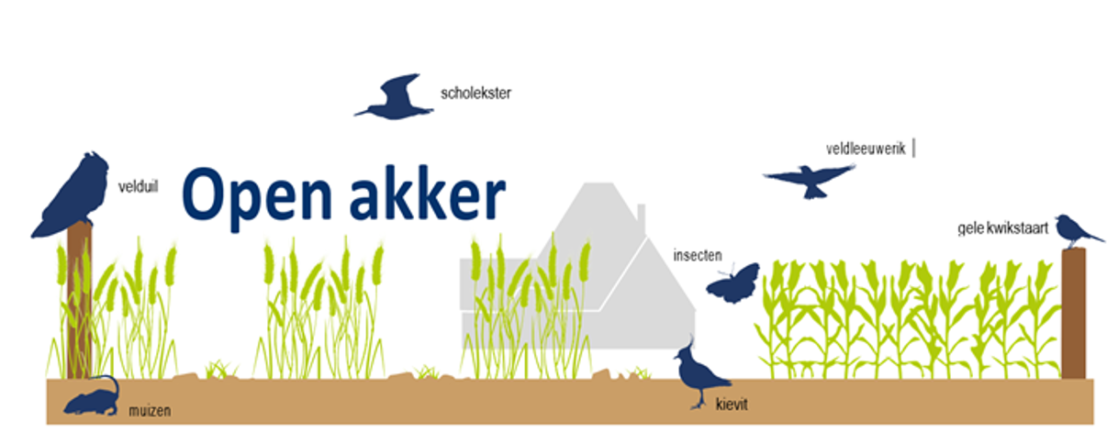

Dooradering (deelkaart d). Dit leefgebied bestaat uit netwerken van natte en droge landschapselementen. Het zoekgebied beslaat het agrarisch gebied van de hele provincie. Het droge deel van dit leefgebied bestaat uit netwerken van landschapselementen zoals houtwallen, tuinwallen, elzensingels, lanen, hoogstamboomgaarden, bosjes, grienden, knotbomen, solitaire bomen. Ook knip- en scheerheggen, hagen, struweel, perceelsranden, overhoekjes, (kleinschalige) akkers, graslanden, bufferstroken en ruige bermen worden tot de (droge) dooradering gerekend.

Het natte deel van dit leefgebied bestaat uit een netwerk van natte landschapselementen in de vorm van sloten, weteringen en poelen met aangrenzende riet- en oevervegetaties.

Doelen voor aanwezigheid van de doelsoorten dooradering staan in onderstaand overzicht.

Aanwezigheid doelsoorten (komen de relevante soorten voor) | Omvang gebied
Er komt minimaal 1 van de doelsoorten dooradering (A15 Dooradering - BIJ12) voor in het gebied of het gebied ligt binnen het verspreidingsgebied van de betreffende doelsoort(en).  Minimaal 1 van de doelsoorten dooradering is recent (maximaal 2 jaar geleden) vastgesteld in het gebied óf de biotoopomstandigheden zijn optimaal aanwezig voor minimaal één van de doelsoorten én er zijn bronpopulaties van die soort aanwezig op een voor de betreffende soort te overbruggen afstand. | n.v.t.

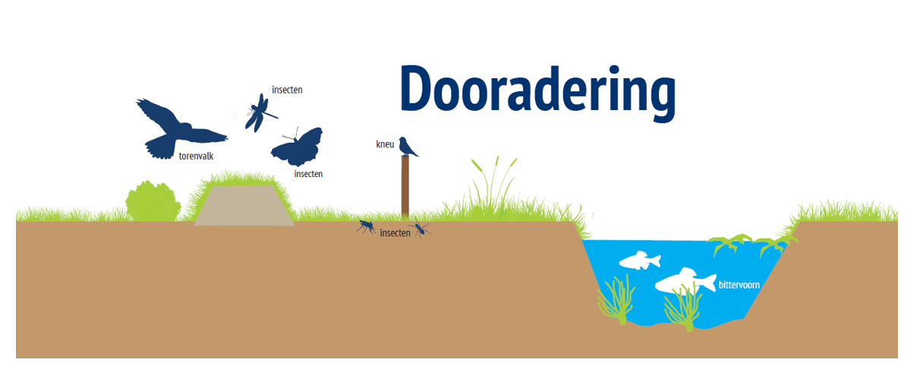

4.4 Beleidsdoelen en criteria water en klimaat
Met het GLB-NSP is meer geld beschikbaar voor de categorie water en wordt de categorie klimaat toegevoegd. De nieuwe budgetten worden verdeeld onder de thema’s klimaatmitigatie-, klimaatadapatie- en watermaatregelen.

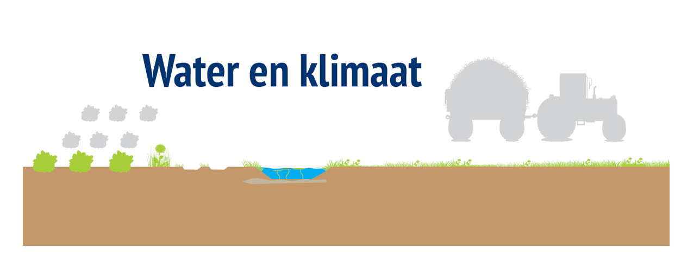
4.4.1 Beleidsdoelen en criteria water
Categorie water (agrarisch waterbeheer) (deelkaart e). Te subsidiëren agrarisch waterbeheer dient volgens het NSP gericht te zijn op verduurzaming, klimaatadaptatie en biodiversiteit. Hiermee levert het een bijdrage aan de realisering van de waterkwaliteits- en kwantiteitsdoelstellingen van provincie en waterschappen. De positieve effecten van agrarisch waterbeheer reiken verder dan alleen het watersysteem: het heeft ook een positieve invloed op natuurkwaliteit en natuurwaarden, voor de slootkant en op het land. Schone en soortenrijke oppervlaktewateren die deel uitmaken van een samenhangend watersysteem zijn een onmisbare voorwaarde voor een robuuste en klimaatbestendige natuur in het agrarisch gebied.

De doelen in relatie tot agrarisch waterbeheer zijn samen te vatten onder twee noemers:
- het bewerkstelligen van een goede toestand van al het water conform de Kaderrichtlijn Water (KRW);
- het realiseren van een robuust, duurzaam en klimaatbestendig watersysteem.
Deze doelen betreffen zowel verbetering van de waterkwaliteit en water gerelateerde biodiversiteit, als op duurzaamheid gerichte verbetering van het waterkwantiteitsbeheer.

Verschillende maatregelen zijn hierbij behulpzaam, zoals het beschikbaar stellen van agrarische gronden voor waterberging bij veel neerslag, het vasthouden van water bij droogte, het verbeteren van de grond- en oppervlaktewaterkwaliteit door groene zuivering (minder belasting met verontreinigende stoffen vanuit de agrarische sector) en duurzaam oever-, sloot- en bodembeheer (minder af- en uitspoeling van nutriënten en bestrijdingsmiddelen).

Zoekgebied, prioritering en maatwerk
Het zoekgebied voor categorie water beslaat de hele provincie. De beperkte financiële middelen maken het nodig om prioriteiten te stellen. Bij die keuze gaat het vooral om een scherp beeld te krijgen waar de beste kansen liggen. Dit gebeurt in overleg tussen provincie, waterschappen en agrarische gebiedscollectieven. Op deze manier komen we tot maatwerk per gebied. De resultaten van dit overleg worden verwerkt in de gebiedsaanvragen van de agrarische gebiedscollectieven.
4.4.2 Beleidsdoelen en criteria klimaat
Categorie klimaat (deelkaart f). Sinds 2023 zijn maatregelen ten behoeve van het klimaat onderdeel van het NSP. Binnen het Agrarisch Natuur- en Landschapsbeheer zijn er maatregelen mogelijk die bijdragen aan het tegengaan van klimaatverandering (klimaatmitigatie) of het tegengaan van de gevolgen van klimaatverandering (klimaatadaptatie). Voor de categorie Klimaat geldt, evenals voor de categorie water, dat in goed overleg tussen provincie en gebiedscollectief gezocht wordt naar de locaties met het meeste effect.

Maatregelen klimaatmitigatie
Hieronder vallen maatregelen die kunnen bijdragen aan CO2-vastlegging en/of aan vermindering emissies van broeikasgassen. Gedacht kan worden aan de volgende maatregelen:
verhogen gehalte organische stof (ofwel os) in akkerbouwbodems;
aanpassing gewaskeuze en teelttechniek in akkerbouw en weidebouw, inclusief onderhoud en beheer van nieuwe boomrijen, nieuwe struweellinten, het toepassen van agroforestry, het toepassen van meer CO2-bindende gewassen en precisie-landbouw;
vermindering oxidatie van veenbodems, onder andere via verhoging grondwaterpeil en/of overstap naar natte teelten/paludicultures.
Maatregelen klimaatadaptatie
Hieronder vallen maatregelen voor het vasthouden van water. Het gaat om adaptatie van laaggelegen akker- en weidegebieden aan de verwachte hogere frequentie van inundaties. Dit houdt in dat agrariërs in delen van hun gronden (tijdelijke) inundatie mogelijk maken of toelaten, zodat inundatie op de meer waardevolle landbouwgronden en in laaggelegen bewoonde gebieden wordt voorkomen of verminderd. Inundaties kunnen tevens bijdragen aan een verhoging van de biodiversiteit omdat er tijdelijke plas-dras-gebieden ontstaan. Daarnaast zorgt het toelaten van inundatie ervoor dat de noodzaak voor andere maatregelen, zoals water wegpompen en dijkverhogingen wordt verminderd.

4.5 Beoordelingscriteria gebiedsaanvragen
Voor het agrarisch natuurbeheer kunnen alleen agrarische collectieven een gebiedsaanvraag indienen.

De gebiedsaanvragen worden getoetst op:
- De kaarten zoals opgenomen in dit Natuurbeheerplan (bijlage 1b, c, d, e en f)
- De criteria zoals opgenomen in onderstaande tabel.

Leefgebied | Beheerfuncties
Open Grasland | Optimaliseren foerageer-, en broed- en opgroeimogelijkheden  Creëren nat biotoop
Open Akker | Creëren foerageergebied  Optimaliseren voortplantingsmogelijkheden
Dooradering | Optimaliseren foerageer-, broed- en opgroeimogelijkheden  Verschralen
Categorie water (agrarisch waterbeheer) | Waterberging  Verbeteren chemische waterkwaliteit  Verbeteren ecologische waterkwaliteit  Vernatting  Water vasthouden
Categorie Klimaat | Vastleggen CO2
Categorie Klimaat | Reduceren broeikasgassen
Categorie Klimaat | Vernatten
Categorie Klimaat | Opvangen waterpieken en droogte
Categorie Klimaat | Omgaan met verzilting

Tabel Beoordeling gebiedsaanvragen van agrarische collectieven

5. Inspraak- en subsidiemogelijkheden

De doelen uit het Natuurbeheerplan worden door natuurbeheerders (natuurorganisaties, particuliere natuurbeheerders, agrarische collectieven) gerealiseerd. Beheerders kunnen hun zienswijze geven op de aangegeven natuurtypen, beheertypen, leefgebieden agrarisch natuur- en landschapsbeheer, water- en klimaatdoelen en bijbehorende criteria. De aanvraag voor een beheersubsidie is mogelijk nadat het Natuurbeheerplan is vastgesteld en een openstellingsbesluit is genomen.

5.1 Inspraakprocedure Natuurbeheerplan 2025
Bij de totstandkoming van dit Natuurbeheerplan hebben TBO’s en (agrarische) collectieven wijzigingsverzoeken voor de kaarten kunnen indienen. Op de voorbereiding van een besluit tot vaststelling of wijziging van een Natuurbeheerplan is de uniforme openbare voorbereidingsprocedure van afdeling 3.4 van de Algemene wet bestuursrecht (Awb) van toepassing. Op grond hiervan stellen GS belanghebbenden in de gelegenheid om in de periode van de terinzagelegging, schriftelijk of mondeling een zienswijze op het ontwerpplan kenbaar te maken. Het Ontwerp Natuurbeheerplan 2025 is gedurende zes weken ter inzage gelegd. GS wegen vervolgens af of de ontvangen zienswijzen aanleiding geven tot wijzigingen. Wanneer dit het geval is, worden deze wijzigingen verwerkt in het definitieve Natuurbeheerplan. Tegelijk met het definitieve Natuurbeheerplan stellen GS een Nota van Beantwoording vast, waarin wordt toegelicht hoe zij de ontvangen zienswijzen hebben beoordeeld.

Het ontwerp Natuurbeheerplan is door GS vastgesteld op 2 april 2024. Het ontwerp lag van 11 april t/m 22 mei 2024 ter inzage.
Zie ook op de website: https://www.noord-holland.nl/Onderwerpen/Natuur/Natuurbeheer

5.2 Subsidie Natuur- en landschapsbeheer (SVNL)
Natuurbeheerders (natuurorganisaties, natuurcollectieven, particuliere natuurbeheerders, agrarische collectieven) kunnen via de subsidieregeling voor natuur- en landschapsbeheer, beheersubsidie aanvragen. Alleen voor de op kaart 1 en onderliggende deelkaarten van het Natuurbeheerplan begrensde gebieden is beheersubsidie mogelijk. Bij de subsidie voor natuurbeheer moet de beheerder zijn terrein openstellen.

Beheerders die aansluiten bij het natuurcollectief Noord-Holland of die individueel een aanvraag indienen, moeten gecertificeerd zijn door de Stichting Certificering om in aanmerking te komen voor subsidie. Om te voldoen aan de certificeringseis kunnen beheerders ook aansluiten bij een reeds gecertificeerd collectief. In Noord-Holland zijn de Unie van Bosgroepen en het Natuurcollectief Water Land & Dijken actief als gecertificeerd natuurcollectief. Meer informatie over certificering: www.bij12.nl/onderwerpen/natuur-en-landschap/subsidiestelsel-natuur-en-landschap/certificering-subsidiestelsel-natuur-en-landschap/

Bijdragen
Naast de beheervergoeding is het ook mogelijk om bijdragen aan te vragen voor monitoring, voorzieningen, toezicht, vaarbijdrage en (door een herder geleide) schaapskudden. De bijdrage zijn vaste bedragen en worden alleen toegekend aan die percelen waar ook een beheervergoeding voor het beheertype wordt gegeven. Zie voor de voorwaarden en vergoedingen Bijdragen Natuurbeheer - BIJ12

5.3 Agrarisch natuur- en landschapsbeheer (ANLb)
Alleen agrarische collectieven kunnen subsidie krijgen voor agrarisch natuur- en landschapsbeheer. Alleen binnen de begrenzing van de leefgebieden is subsidie voor agrarisch natuur- en landschapsbeheer mogelijk. Een agrarisch collectief is een gecertificeerde (coöperatieve) vereniging/samenwerkingsverband in een (zelfgekozen) begrensd gebied dat bestaat uit agrariërs en andere beheerders met gebruiksrecht van landbouwgrond in dat gebied. Het collectief is eindbegunstigde van de subsidie.

5.4 Kwaliteitsimpuls: investeringen en functieverandering (SKNL)
De subsidie kwaliteitsimpuls Natuur en Landschap (SKNL) is voor eigenaren die grond geschikt willen maken voor natuurbeheer en voor natuurbeheerders die de kwaliteit van de natuur verder willen ontwikkelen en verbeteren. Voor een kwaliteitsimpuls natuur en landschap zijn twee subsidiemogelijkheden: investeringssubsidie en subsidie functieverandering. Een combinatie hiervan is ook mogelijk. Deze subsidie kan alleen aangevraagd worden voor het beheertype zoals aangegeven op kaart 2 (ambitiekaart).

6. Overige informatie

Website links
Meer informatie over het (agrarisch) natuur- en landschapsbeheer vindt u op:

Website van de provincie
https://www.noord-holland.nl/Onderwerpen/Natuur/Natuurbeheer
Kaartviewer
https://geoapps.noord-holland.nl/app/natuurbeheerplan

SKNL
https://lokaleregelgeving.overheid.nl/CVDR287069/8

SVNL
https://www.noord-holland.nl/Loket/Producten_en_Diensten/Producten_op_alfabet/S/SVNL_N_Natuur_en_landschapsbeheer_Noord_Holland_2016_2021_subsidie
ANLb
https://www.noord-holland.nl/Loket/Producten_en_Diensten/Producten_op_alfabet/S/SVNL_A_Agrarisch_natuur_en_landschapsbeheer_Noord_Holland_2016_2021_subsidie

Website van BIJ12
Dit portaal is de verzamelplaats van alle (beleids)informatie over Natuur en Landschap in Nederland.
www.bij12.nl/onderwerpen/natuur-en-landschap
www.bij12.nl/onderwerpen/natuur-en-landschap/subsidiestelsel-natuur-en-landschap
www.bij12.nl/onderwerpen/natuur-en-landschap/subsidiestelsel-natuur-en-landschap/certificering-subsidiestelsel-natuur-en-landschap/

Afkortingen
ANLb: Agrarisch natuur en Landschapsbeheer
AwB: Algemene wet Bestuursrecht
BPL: Bijzonder Provinciaal Landschap
BIJ12: BIJ12 is een uitvoeringsorganisatie van alle 12 provincies
GLB: Gemeenschappelijk Landbouwbeleid (EU)
GS: Gedeputeerde Staten
NNN: Natuur Netwerk Nederland
NSP: Nationaal Strategisch Plan (Rijk)
SKNL: Subsidieregeling Kwaliteitsimpuls Natuur en Landschap
SVNL: Subsidie Verordening Natuur en landschapsbeheer
WKW: Wezenlijke Kenmerken en Waarden

Haarlem, 1 oktober 2024

Gedeputeerde Staten van Noord-Holland,

A.T.H. van Dijk, voorzitter

M.J.H. van Kuijk, provinciesecretaris

Namens Gedeputeerde Staten van Noord-Holland

M.J.H. van Kuijk, provinciesecretaris

113 september 2024

